## ****Тренировочная работа СтатГрад №4 по Географии для 11 класса****

### ****Вариант ГГ2410401 задания и ответы для подготовки к ЕГЭ по Географии****

**Задание 1**. Город Фианаранцу́ а имеет географические координаты 21º 26′ ю.ш. 47º 05′ в.д. Определите, на территории какого государства находится этот город

**Задание 2**. На метеостанциях 1, 2 и 3, расположенных на склоне горы на разной высоте, были одновременно проведены измерения температуры воздуха. Полученные значения показаны в таблице. Расположите эти метеостанции в порядке увеличения их высоты над уровнем моря (от наименьшей к наибольшей).

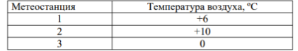

**Задание 3**. Расход электроэнергии на уличное освещение населённых пунктов зависит от времени, на которое его приходится включать в тёмное время суток. Расположите перечисленные города в порядке увеличения продолжительности времени, на которое необходимо включать уличное освещение 10 ноября, начиная с города с наименьшей продолжительностью этого времени.  
1) Псков  
2) Петрозаводск  
3) Элиста

**Задание 4**. Установите соответствие между полуостровом и его обозначением на карте России: к каждому элементу первого столбца подберите соответствующий элемент из второго столбца.

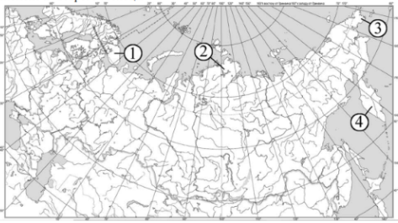

ПОЛУОСТРОВ  
А) Таймыр  
Б) Чукотский  
В) Камчатка  
ОБОЗНАЧЕНИЕ НА КАРТЕ  
1) 1  
2) 2  
3) 3  
4) 3

**Задание 5**. Прочитайте приведённый ниже текст, в котором пропущен ряд слов. Выберите из предлагаемого списка слова, которые необходимо вставить на места пропусков.  
**Особенности населения Австралии**   
В начале 2025 г. численность населения Австралии составляла 27,4 млн человек. В последние годы численность населения ежегодно увеличивается на 1 % за счёт как естественного, так и миграционного прироста. По показателю средней плотности населения Австралия относится к числу **_**(А) заселённых стран мира. В городах проживает ***_***(Б) часть населения страны. При этом бóльшая часть населения и все наиболее крупные города сосредоточены в ***_***(В) части страны. Крупнейшими по численности населения городами являются Сидней и Мельбурн. Выбирайте последовательно одно слово за другим, мысленно вставляя на места пропусков слова из списка в нужной форме. Обратите внимание на то, что слов в списке больше, чем Вам потребуется для заполнения пропусков. Каждое слово может быть использовано только один раз.  
Список слов:  
1) бóльшая  
2) меньшая  
3) слабо  
4) густо  
5) юго-восточная  
6) юго-западная

**Задание 6**. В «Стратегии пространственного развития Российской Федерации на период до 2030 г.» одним из приоритетов называется опережающее развитие и социальное обустройство регионов с низкой плотностью населения. Какие три из перечисленных регионов России имеют наименьшую среднюю плотность населения? Запишите в таблицу цифры, под которыми указаны эти регионы.  
1) Ставропольский край  
2) Республика Бурятия  
3) Тульская область  
4) Красноярский край  
5) Республика Тыва  
6) Смоленская область

**Задание 7**. Установите соответствие между страной и диаграммой, отражающей распределение её экономически активного населения по секторам экономики: к каждой позиции, данной в первом столбце, подберите соответствующую позицию из второго столбца.  
СТРАНА  
А) Афганистан  
Б) Турция  
В) Швеция

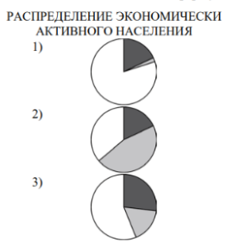

**Задание 8**. Расположите перечисленные страны в порядке возрастания в них показателя индекса человеческого развития (ИЧР), начиная со страны с наименьшим значением этого показателя.  
1) Аргентина 2) Канада 3) Мозамбик

**Задание 9**. За последние 20 лет в Африке производство электроэнергии на гидроэлектростанциях удвоилось. В каких трёх из перечисленных стран работают крупные ГЭС? Запишите цифры, под которыми указаны эти страны. 1) Египет 2) Ливия 3) Мозамбик 4) Намибия 5) Сомали 6) Эфиопия

**Задание 10.** На основе анализа данных приведённой ниже таблицы укажите регионы, в которых в период с 2020 по 2022 г. ежегодно увеличивались объёмы промышленного производства. Запишите цифры, под которыми указаны эти регионы.

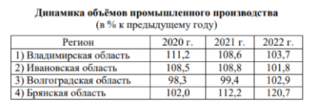

**Задание 11.** С помощью карты сравните абсолютные высоты точек, обозначенных на карте цифрами 1, 2 и 3. Расположите эти точки в порядке увеличения их абсолютных высот.

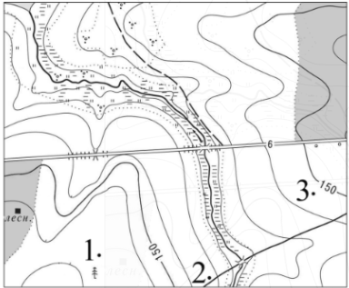

**Задание 12.** Выберите все высказывания с информацией о международной экономической интеграции и запишите цифры, под которыми они указаны. 1) За последние 10 лет миграционный прирост населения Германии превысил 3 млн человек. 2) В 2023 г. Индия была крупнейшим поставщиком риса на мировой рынок – доля индийского экспорта составила около 36 % от всего мирового экспорта. 3) В ЕАЭС обеспечивается свобода движения товаров, услуг, капитала и рабочей силы, а также проведение скоординированной, согласованной или единой экономической политики. 4) По абсолютному числу людей, приехавших из других стран, в мире лидируют США – около 50 млн человек. 5) В ноябре 2020 г. Китай, Австралия, Япония и ещё более 10 стран Азиатско-Тихоокеанского региона подписали соглашение о создании крупнейшей в мире зоны свободной торговли.

**Задание 13.** Расположите события в геологической истории Земли в хронологическом порядке, начиная с самого раннего. 1) В начале мезозойской эры произошло крупнейшее в истории Земли вымирание видов живых организмов. 2) Первые животные, относящиеся к типу хордовых, появились в начале палеозойской эры. 3) В неогеновом периоде произошёл отрыв Аравийской литосферной плиты от Африканской. Запишите в таблицу получившуюся последовательность цифр.

**Задание 14.** Прямая трансляция футбольного матча Российской Премьер Лиги между командами «Крылья Советов» и «Акрон» началась 9 марта 2025 г. в 18 ч по местному времени Самары. Используя карту, определите, во сколько часов по местному времени эта трансляция началась в Москве. Ответ запишите в виде числа.

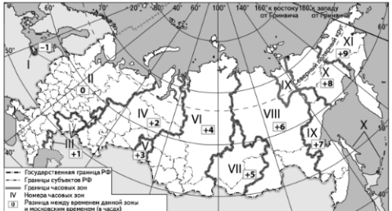

**Задание 15.** Природный газ относится к числу важнейших видов топлива в современном мире. Учащиеся нашли в Интернете информацию о том, что в Катаре в 2023 г. было добыто 181 млрд м3 природного газа, а величина разведанных запасов – 26064 млрд м3 . Определите показатель ресурсообеспеченности Катара природным газом в 2023 г.

**Тренировочная работа СтатГрад №4 по Географии для 11 класса, вариант № ГГ2410401 задания, ответы** – это уникальный материал для подготовки к **ЕГЭ**, разработанный в соответствии с требованиями **ФИПИ** и форматом реального экзамена.